„NIE DLA UŻYWEK – TAK DLA SIEBIE !”
Regulamin „VIII Leśne Bieganie dla Zdrowia” w Gminie Miedźna
I. Cel imprezy:
- rozwijanie aktywności ruchowej wśród mieszkańców Gminy Miedźna,
- propagowanie biegania i nordic walking jako najprostszej formy aktywności,
- integracja społeczności lokalnej,
- promocja terenów leśnych Gminy Miedźna.
II. Organizator i współorganizatorzy:
Gminny Ośrodek Sportu i Rekreacji w Miedźnej z/s w Woli, 43-225 Wola ul. Pszczyńska 9,
Szkoła Podstawowa im. Stanisława Hadyny we Frydku,
LKS „Sokół” w Woli,
Nadleśnictwo Kobiór.
III. Komitet organizacyjny w składzie:
Ireneusz Mietliński, Sebastian Pyjas, Marcin Domżoł.
IV. Miejsce i termin:
trasa leśna w Gilowicach, Woli i Frydku - Gmina Miedźna – miejscowość Gilowice w pobliżu skrzyżowania ul. W. Korfantego z ul. Graniczną,
zawody rozegrane zostaną w konkurencji biegowej i Nordic Walking,
miejsce zbiórki przed zawodami: Gilowice w pobliżu skrzyżowania ul. W. Korfantego z ul. Graniczną – godz. 9.40 ,
termin 25 maja 2024r. (sobota) godz. 10.00.
V. Trasa biegu, marszu i dystans:
zawody rozegrane zostaną w konkurencji biegowej i Nordic Walking,
długość dystansów 5 500 m i 10 000 m z następującymi wytycznymi:
a) długość trasy biegowej dla zawodników pełnoletnich – dystans 5 500 m lub 10 000 m, (wybrany dystans należy zaznaczyć przy zgłoszeniu elektronicznym),
b) długość trasy biegowej dla rocznika 2007 i młodszych – dystans 5 500 m,
c) długość marszu Nordic Walking dla wszystkich – dystans 5 500 m,
- kolejność startów:
start nr 1 godz. 10:00 bieg na dystansie 5 500 m
start nr 2 godz. 10:15 bieg na dystansie 10 000 m
start nr 3 godz. 10:20 marsz Nordic Walking na dystansie 5 500 m.
VI. Zabezpieczenie trasy:
- Każdy uczestnik zawodów jest ubezpieczony od następstw nieszczęśliwych wypadków.
- Organizatorzy zapewniają opiekę medyczną.
- Organizatorzy i osoby zabezpieczające przebieg trasy są oznaczone koszulkami z dużym napisem na plecach ORGANIZATOR BIEGU.
VII. Zasady uczestnictwa:
- W zawodach mogą uczestniczyć amatorzy i osoby zrzeszone w klubach.
- Do zawodów zgłaszamy się tylko i wyłącznie elektronicznie.
- Zgłoszenia elektroniczne należy przesyłać poprzez formularz zgłoszeniowy: https:/bgtimesport.pl/zawody/biegi/id/714 podając rodzaj i długość dystansu, kategorię wiekową.
- Startowe wpłacane na konto do 9 maja 2024 r., do godz. 22.00, liczy się data uznania rachunku bankowego GOSiR :
dzieci i młodzież do lat 18 – w wysokości 25 zł (w tym pamiątkowa koszulka) - przelewem na konto,
pozostałe osoby – w wysokości 50 zł (w tym pamiątkowa koszulka) - przelewem na konto,
nr konta: BS Miedźna 27 8446 0006 2001 0000 3095 0002,
w przypadku absencji uczestnika startowe nie będzie zwracane.
- Prawo startu w zawodach mają osoby, u których nie ma przeciwwskazań zdrowotnych do udziału w biegach długodystansowych. Zgłoszenie się do zawodów jest jednocześnie oświadczeniem o biegu na własną odpowiedzialność. Każdy uczestnik będzie ubezpieczony od NNW.
- Osoby niepełnoletnie zobowiązane są do posiadania pozwolenia na udział w zawodach od rodziców lub prawnych opiekunów. Warunkiem dopuszczenia do startu jest obecność rodzica lub opiekuna wraz z dowodem osobistym w momencie weryfikacji zawodnika w biurze zawodów. Rodzic/prawny opiekun pozostaje na starcie/mecie do momentu ukończenia biegu przez dziecko. OŚWIADCZENIE do pobrania na stronie www.basen.miedzna.pl
- Limit miejsc startowych wynosi 150 osób, (łącznie biegaczy i Nordic Walking).
- Pomiar czasu we wszystkich dystansach – elektroniczny.
- Organizatorzy nie wyrażają zgody na udział zawodniczek/ów biegających z psami.
VIII. Program zawodów:
- Zapisy internetowe przez stronę: https:/bgtimesport.pl/zawody/biegi/id/714 od 25 marca 2024r. do 09 maja 2024 r. do godziny 22.00.
- Uwaga ! wydawanie pakietów startowych odbywać się w pawilonie w pobliżu startu od godz. 8.30 (Gilowice w pobliżu skrzyżowania ul. W. Korfantego z ul. Graniczną).
- W dniu startu:
- START/META znajduje się w Gilowicach w pobliżu skrzyżowania ul. W. Korfantego z ul. Graniczną ,
- 10⁰⁰ start biegu na dystansie 5 500 m,
- 10¹⁵ start biegu na dystansie 10 000 m,
- 10²⁰ start Nordic Walking,
- po sportowej walce około godziny 12⁰⁰, na mecie dekoracja najlepszych zawodniczek i zawodników.
XI. Klasyfikacje i nagrody
- Podczas zawodów będą prowadzone następujące klasyfikacje dla kobiet i mężczyzn w biegu i marszu Nordic Walking:
- kategoria (dziewcząt i chłopców)rocznik 2007 i młodsi w biegu na 5 500 m,
- klasyfikacja generalna (kobiet i mężczyzn) w Nordic Walking na 5 500 m,
- klasyfikacja generalna (kobiet i mężczyzn)w konkurencji biegu na 5 500 m (osoby zadeklarowane przy zgłoszeniu do zawodów),
- klasyfikacja generalna (kobiet i mężczyzn)w konkurencji bieguna 10 000 m,
- dla trzech najlepszych zawodniczek i zawodników w/w kategoriach przewidziane są puchary i nagrody rzeczowe,
- najlepszy wynik wśród zawodniczek i zawodników z Gminy Miedźna (proszę zaznaczyć przy zgłoszeniu elektronicznym przynależność do Gminy Miedźna) w biegu na 10 000 m, UWAGA ! w przypadku nie wybrania przy rejestracji „mieszkaniec Gminy Miedźna” ewentualne reklamacje po zakończeniu biegu nie zostaną uwzględnione,
- zamiana numerów startowych z chipem powoduje automatyczną dyskwalifikację zawodnika,
- dla każdej osoby kończącej zawody medal,
- po zakończeniu zawodów każdy zawodnik otrzyma na mecie posiłek i napój.
X. Uwagi końcowe:
- Podczas zawodów wszyscy zawodnicy muszą posiadać numery startowe przymocowane do koszulek na klatce piersiowej.
- Zawody odbędą się bez względu na warunki pogodowe.
- Uczestnicy, pragnący otrzymać fakturę za wniesioną opłatę startową, mogą w tej sprawie skontaktować się z organizatorem wysyłając e-mail z danymi potrzebnymi do jej wystawienia na sekretariat@basen.miedzna.pl
- Parkingi dla samochodów: na poboczu ul. W. Korfantego i ul. Granicznej.
- Przebieralnia we własnym zakresie.
- Zgłaszając się na zawody każdy uczestnik OŚWIADCZA: Znam regulamin „VIII Leśnego Biegania dla Zdrowia” w Woli organizowany przez GOSiR w Miedźnej z/s w Woli, Szkołę Podstawową im. Stanisława Hadyny we Frydku, LKS „Sokół” w Woli i Nadleśnictwo Kobiór i zobowiązuję się do jego przestrzegania. Niniejszym oświadczam, że jestem w pełni zdrowa/zdrowy i zdolna/ny do udziału w zawodach na własną odpowiedzialność. Oświadczam, że zapoznałem/am się z treścią obowiązku informacyjnego stanowiącego załącznik nr 1 do niniejszego Regulaminu. Oświadczam, że wyrażam zgodę na przetwarzanie moich danych / danych mojego dziecka w postaci wizerunku dla celów promocyjnych organizatora.
- Ostateczna interpretacja regulaminu należy do organizatorów.
- Dodatkowe pytania kierować do Ireneusza Mietlińskiego tel. 519347291, mail: i.mietlinski@miedzna.pl
Regulamin biegów znajduje się na: www.basen.miedzna.pl www.bgtimesport.pl

OŚWIADCZENIE DLA OSOBY NIEPEŁNOLETNIEJ*

Ja ..................................................................................... wyrażam zgodę na udział mojego dziecka
(czytelnie imię i nazwisko rodziców/opiekunów)

.............................................................................. w „VIII Leśnym Bieganiu dla Zdrowia” w Woli.
(czytelnie imię i nazwisko dziecka)
Oświadczam, że moje dziecko startuje w zawodach na moją odpowiedzialność, oraz że nie ma przeciwwskazań zdrowotnych do startu. Informuję, że zapoznałem się z regulaminem oraz akceptuję jego postanowienia.

Wola, 25 maja 2024r.
…………………………………
podpis rodziców/opiekunów
* do pobrania

OŚWIADCZENIE
Kierownik Gminnego Ośrodka Sportu i Rekreacji w Miedźnej z/s w Woli oświadcza, że po zakończeniu zawodów pn. VIII Leśne Bieganie dla Zdrowia w Gminie Miedźna, zobowiązuje się na bieżąco przywracać trasę do stanu pierwotnego. W przypadku uszkodzenia trasy lub urządzeń drogowych będącego następstwem zawodów biegowych – do ich bezzwłocznego naprawienia lub pokrycia kosztów tych napraw.

TRASY BIEGOWE:
dystans 5 500 m

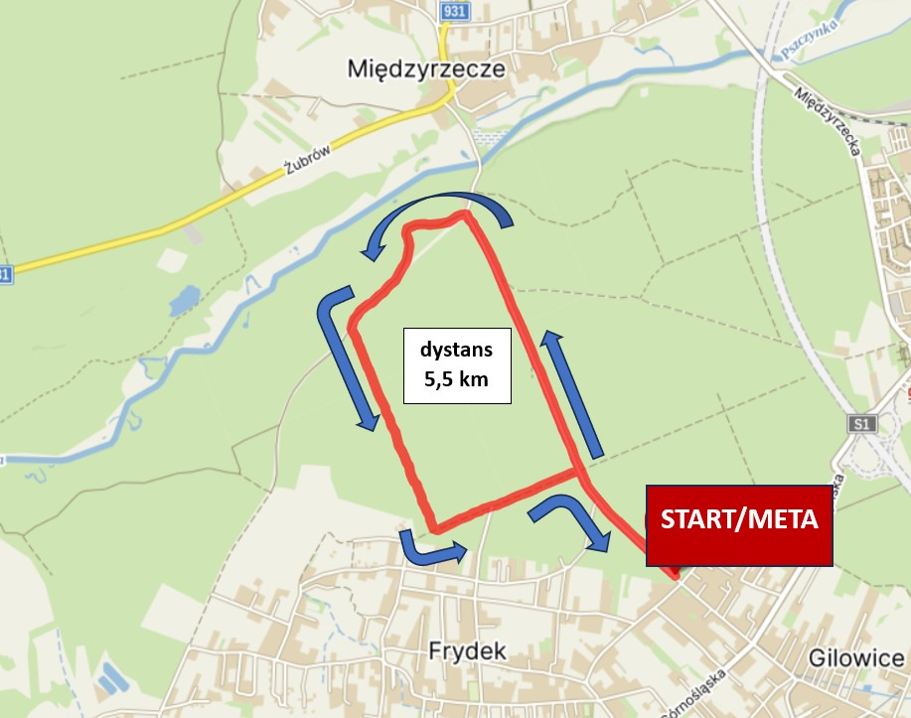

dystans 10 000 m

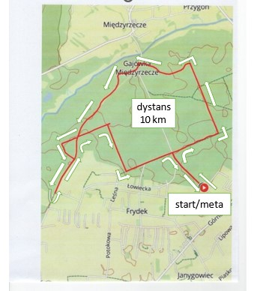

Drogi do zamknięcia na czas trwania VIII Leśnego Biegania dla Zdrowia w Gminie Miedźna
25.05.2024r.
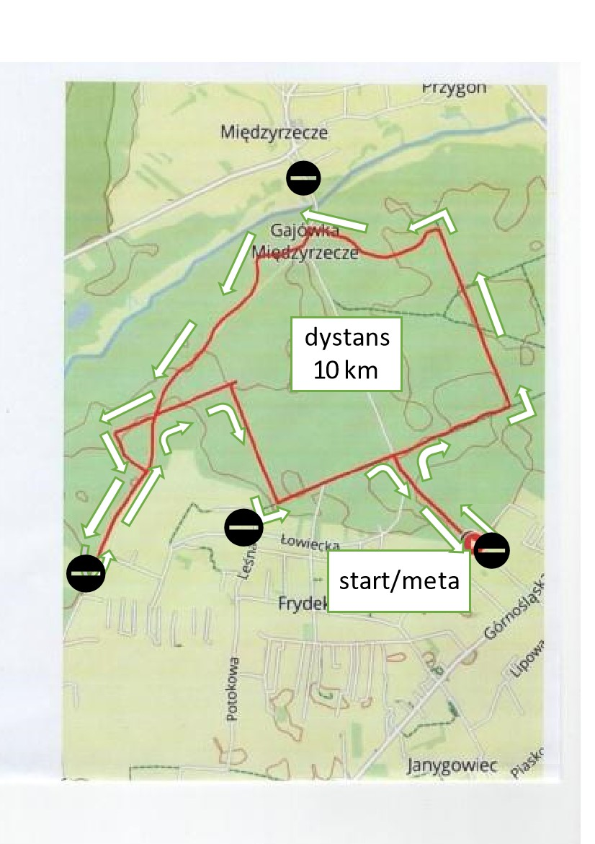

Załącznik nr 1 – obowiązek informacyjny
Zgodnie z art. 13 ust. 1 i 2 Rozporządzenia Parlamentu Europejskiego i Rady (UE) 2016/679 z dnia 27 kwietnia 2016 roku w sprawie ochrony osób fizycznych w związku z przetwarzaniem danych osobowych i w sprawie swobodnego przepływu takich danych oraz uchylenia dyrektywy 95/46/WE (dalej RODO), obowiązującego od 25 maja 2018 r., informujemy, iż:
- Administratorami Pani/Pana danych osobowych są:
  - Gminny Ośrodek Sportu i Rekreacji w Miedźnej z/s w Woli, 43-225 Wola, ul. Pszczyńska 9,
  - Szkoła Podstawowa im. Stanisława Hadyny we Frydku, 43-227 Frydek, ul. Miodowa 17,
  - LKS „Sokół” w Woli, 43-225 Wola, ul. Pszczyńska 7
  - Nadleśnictwo Kobiór, 43-211 Piasek, ul. Katowicka 141.
- Kontakt z Inspektorami Ochrony Danych Osobowych w:
- Gminnym Ośrodku Sportu i Rekreacji w Miedźnej z/s w Woli poprzez adres mailowy: aleksandra@eduodo.pl.
- Szkole Podstawowej im. Stanisława Hadyny we Frydku poprzez kontakt telefoniczny: 32 211 62 29,
- Nadleśnictwie Kobiór poprzez adres mailowy: do.kobior@katowice.lasy.gov.pl
- Pani/Pana dane osobowe przetwarzane będą na podstawie wyrażonej zgody, zgodnie
z art. 6 ust. 1 lit. a ogólnego rozporządzenia Parlamentu Europejskiego i Rady UE o ochronie danych osobowych z dnia 27 kwietnia 2016 r. w celach promocyjnych, udokumentowania uczestnictwa oaz zapewnienia bezpieczeństwa w organizowanej imprezie.
- Odbiorcami Pani/Pana danych osobowych mogą być:
  - organy władzy publicznej oraz podmioty wykonujące zadania publiczne lub działających na zlecenie organów władzy publicznej, w zakresie i w celach, które wynikają z przepisów powszechnie obowiązującego prawa,
  - inne podmioty, które na podstawie stosownych umów podpisanych z administratorami przetwarzają jego dane osobowe,
  - podmioty realizujące zadania Administratorów Danych Osobowych, takie jak: operator pocztowy, bank, dostawca oprogramowania dziedzinowego.
5. Pani/Pana dane osobowe przechowywane będą przez okres niezbędny do realizacji celów określonych w pkt. 3, lecz nie krócej niż przez okres wskazany w przepisach o archiwizacji lub innych przepisach prawa.
6. Ma Pani/Pan prawo żądania od Administratorów dostępu do swoich danych oraz otrzymania ich pierwszej kopii, sprostowania (poprawiania) swoich danych, usunięcia oraz ograniczenia przetwarzania danych, na podstawie art. 17 oraz art. 18 RODO, wniesienia sprzeciwu wobec przetwarzania danych, na zasadach opisanych w art. 21 RODO, przenoszenia danych, wniesienia skargi do organu nadzorczego, cofnięcia zgody w dowolnym momencie, przy czym jej wycofanie nie wpływa na zgodność z prawem przetwarzania, którego dokonano na podstawie zgody przed jej cofnięciem.
7. W celu skorzystania oraz uzyskania informacji dotyczących praw określonych powyżej należy skontaktować się z Administratorami.
8. Ma Pani/Pan prawo wniesienia skargi do organu nadzorczego (Urząd Ochrony Danych Osobowych, ul. Stawki 2, 00-193 Warszawa), gdy uzna Pani/Pan, że przetwarzanie Pani/Pana danych osobowych narusza przepisy ustawy o ochronie danych osobowych, a od 25 maja 2018 r. Rozporządzenia Parlamentu Europejskiego i Rady (UE) 2016/679 z dnia 27 kwietnia 2016 r. w sprawie ochrony osób fizycznych w związku z przetwarzaniem danych osobowych i w sprawie swobodnego przepływu takich danych oraz uchylenia dyrektywy 95/46/WE.
9. Podanie przez Panią/Pana danych osobowych jest niezbędne do wzięcia udziału w organizowanym biegu.
10. Pani/Pana dane nie będą przetwarzane w sposób zautomatyzowany i nie będą profilowane.
11. Pani/Pana dane osobowe nie będą przekazywane do państwa trzeciego lub organizacji międzynarodowej.

